Федеральное государственное автономное образовательное учреждение высшего образования
«МОСКОВСКИЙ ПОЛИТЕХНИЧЕСКИЙ УНИВЕРСИТЕТ»
Факультет информационных технологий
Кафедра «Информатика и информационные технологии»
Направление подготовки/ специальность: 09.03.02, Информационные системы и технологии

ОТЧЕТ
по проектной практике

Студент: Бударина Яна. Группа: 251-339
Место прохождения практики: Московский Политех, кафедра информационных технологий
Отчет принят с оценкой _______________ Дата ________________________
Руководитель практики: Меньшикова Наталья Павловна

Москва 2026
ОГЛАВЛЕНИЕ

ВВЕДЕНИЕ
- Общая информация о проекте:
Название проекта - Экология человека
https://github.com/aqwyan/practice
Цели и задачи проекта:
- Повышение экологической грамотности населения
- Формирование здоровых привычек через визуальный контент
- Привлечение внимания к проблемам экологии и здоровья
- Изучить актуальные темы в области экологии человека
- Научно популярно донести информацию для пользователей
- Публиковать материалы в Telegram-канале, проводить открытые уроки, выпускать мультфильмы, подкасты и мерч
- Общая характеристика деятельности организации (заказчика проекта)
Заказчик проекта: Московский политехнический университет (ФГАОУ ВО «Московский политехнический университет»)
Описание деятельности:
Московский политехнический университет является высшим учебным заведением, осуществляющим подготовку кадров по направлениям информационных технологий, информационной безопасности, дизайна, инженерии и другим специальностям. В рамках образовательного процесса университет реализует проектную деятельность студентов, направленную на решение практических задач и развитие профессиональных компетенций.
Взаимодействие в рамках практики:
Университет выступил заказчиком проекта «Экология человека» в рамках дисциплины «Проектная деятельность». Куратор проекта осуществлял постановку задач, контроль выполнения и приём результатов. Проектная практика проходила под руководством ответственного за практику от университета.
- Куратор проекта: Ермакова Лидия Сергеевна
- Ответственный за практику: Меньшикова Наталия Павловна
В качестве взаимодействия с организацией-партнером 07.06.2026 было посещено мероприятие компании Ростелеком.
- Описание задания по проектной практике
В ходе практики необходимо было реализовать комплекс мероприятий по созданию цифрового проекта. Ключевые требования задания включали: создание персонального репозитория на GitHub; формирование файловой структуры проекта; подготовку документации в формате Markdown; создание раздела с отчетными материалами; разработку многостраничного веб-сайта; публикацию сайта с помощью GitHub Pages; а также регулярную фиксацию изменений через систему коммитов.
Репозиторий и Git
- Создан и настроен репозиторий aqwyan/practice на GitHub
- Освоены базовые команды Git: clone, add, commit, push, branch, merge
- Сформирована структура папок: docs, reports, site, src, task
- Ведётся история изменений через осмысленные коммиты
Документация в Markdown
- Изучен синтаксис Markdown
- Создан главный README.md с описанием проекта
- Оформлена документация в папке /docs (журнал прогресса, отчёт о взаимодействии с партнёром)
- Подготовлен шаблон итогового отчёта в /task/report_template.md
Веб-сайт
- Разработан многостраничный статический сайт на HTML/CSS (5 страниц)
- Реализована адаптивная вёрстка для мобильных устройств
- Добавлены графические материалы (инфографика, фото с мероприятия)
- Сайт опубликован через GitHub Pages: https://aqwyan.github.io/practice/site/
Взаимодействие с партнёром
- Посещено карьерное мероприятие компании Ростелеком (07.04.2026)
- Получены знания о требованиях IT-рынка к дизайнерам и разработчикам
Вклад в открытый проект (вариативная часть)
- Выбран открытый проект doka-guide/content (>1400 звёзд)
- Создана интерактивная демка на HTML/CSS/JS для статьи о CSS-свойстве display
- Оформлен Pull Request, получен опыт работы с чужим кодом
Описание достигнутых результатов по проектной практике

ЗАКЛЮЧЕНИЕ
Проектная практика позволила применить теоретические знания на практике и получить ценный опыт работы с современными инструментами разработки. В результате был создан завершенный учебный проект «Экология человека» с документацией, веб-сайтом, инфографикой и отчетными материалами.
Вклад в открытый проект «Дока» позволил получить уникальный опыт взаимодействия с реальным сообществом разработчиков и улучшить навыки работы с чужим кодом. Полученные навыки будут полезны в дальнейшей учёбе и профессиональной деятельности.
СПИСОК ИСПОЛЬЗОВАННОЙ ЛИТЕРАТУРЫ
- Официальная документация Git. — URL: https://git-scm.com/doc (дата обращения: 20.05.2026)
- Официальная документация GitHub. — URL: https://docs.github.com/ru (дата обращения: 20.05.2026)
- Справочник Markdown. — URL: https://www.markdownguide.org/ (дата обращения: 20.05.2026)
- Учебные материалы по HTML и CSS. — URL: https://developer.mozilla.org/ru/ (дата обращения: 20.05.2026)
- Дока — добрая энциклопедия веб-разработки. — URL: https://doka.guide/ (дата обращения: 20.05.2026)

ПРИЛОЖЕНИЯ (при необходимости)
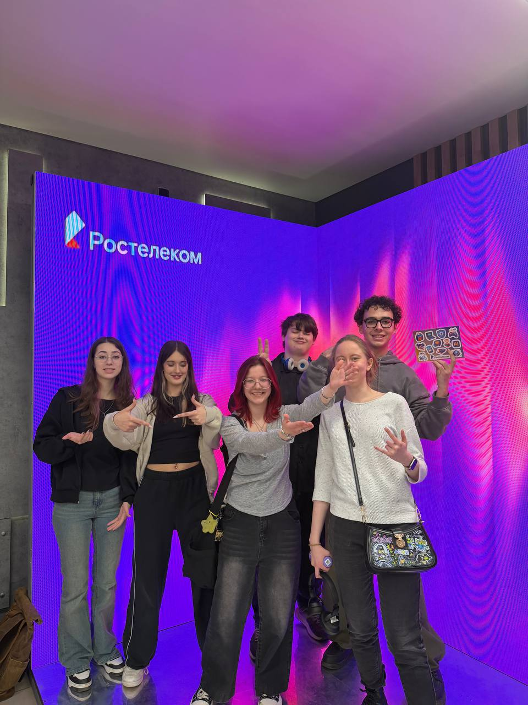
посещение мероприятие компании Ростелеком.

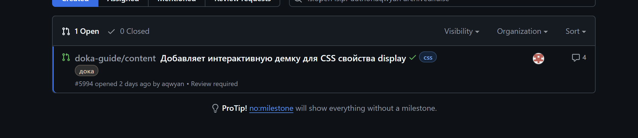
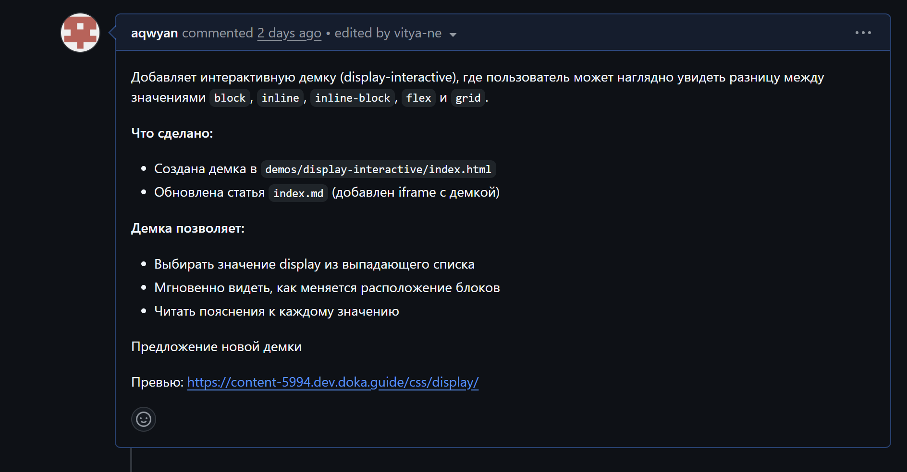
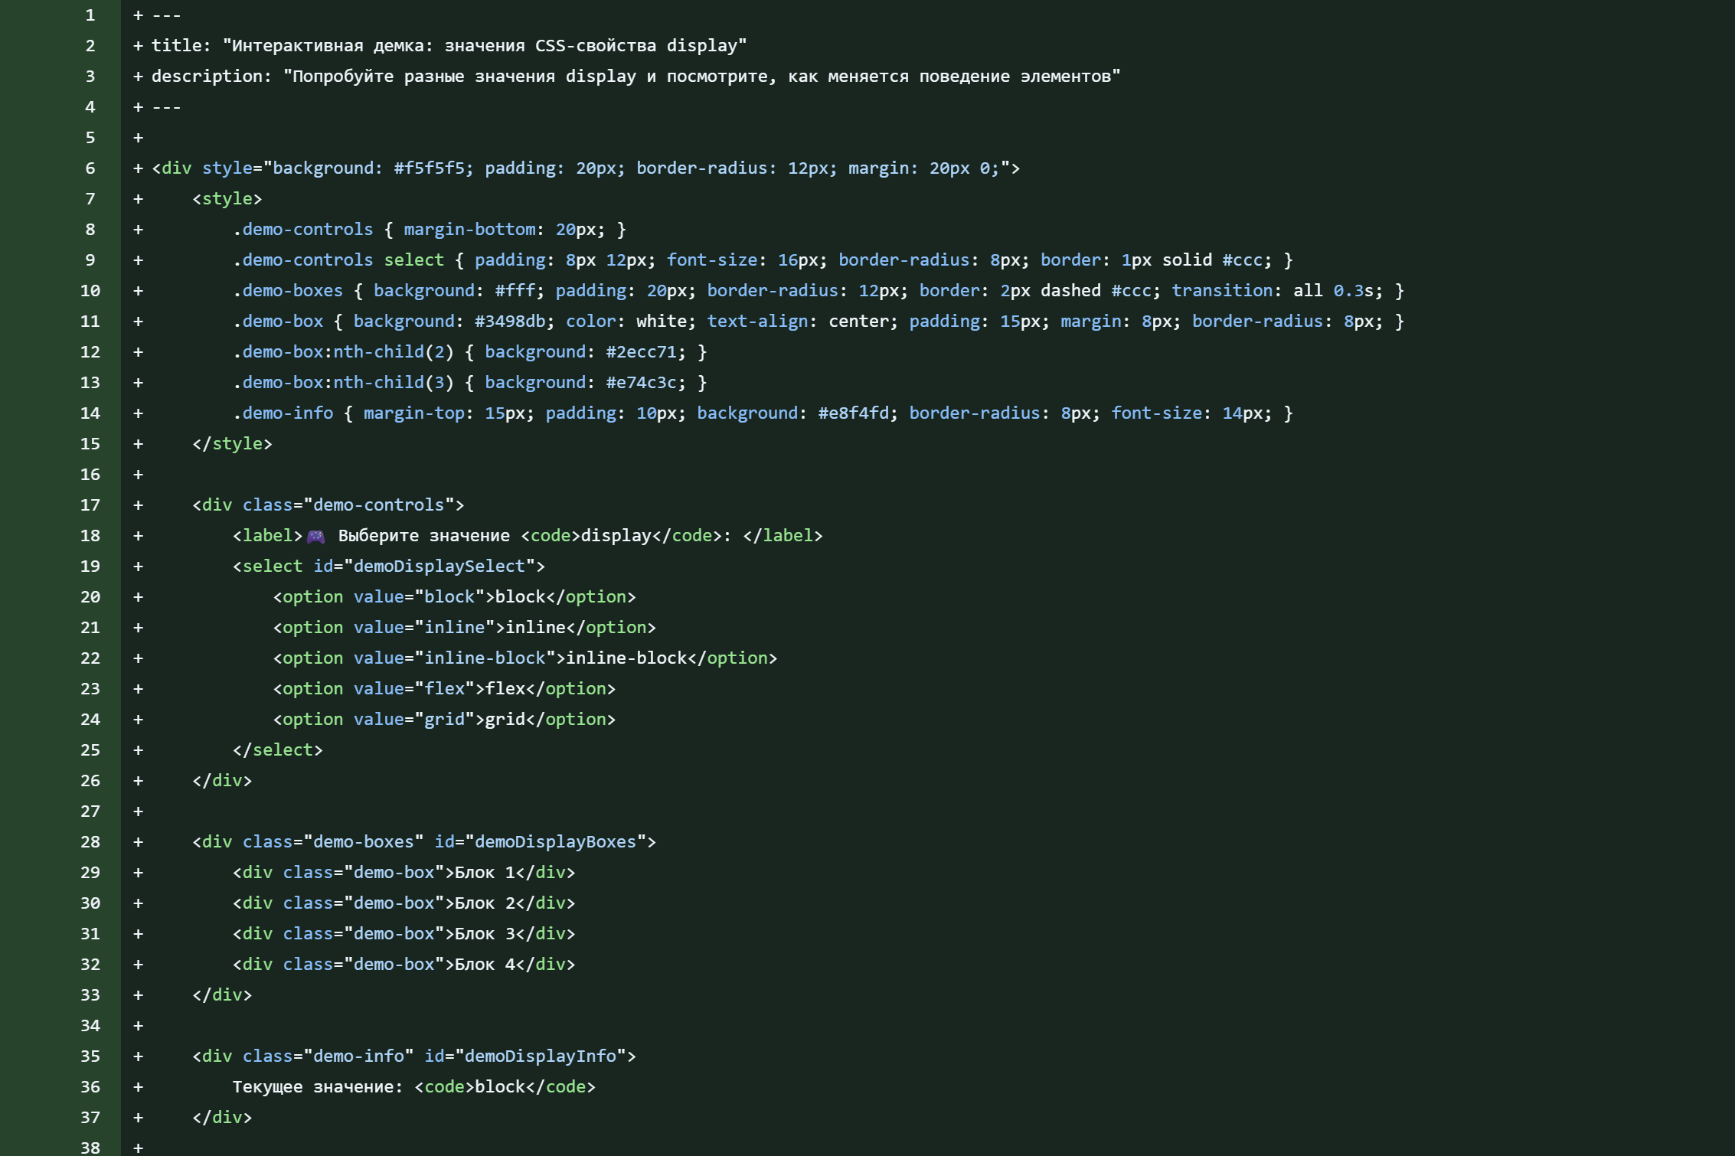
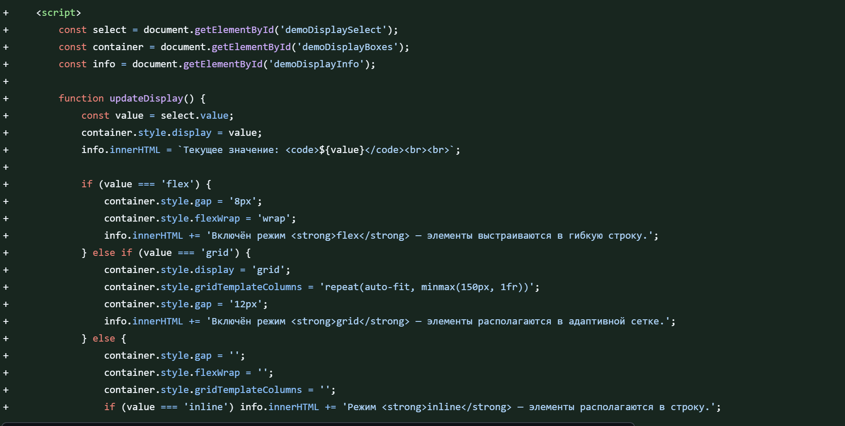
Вариативное задание. Вклад в открытый проект на GitHub
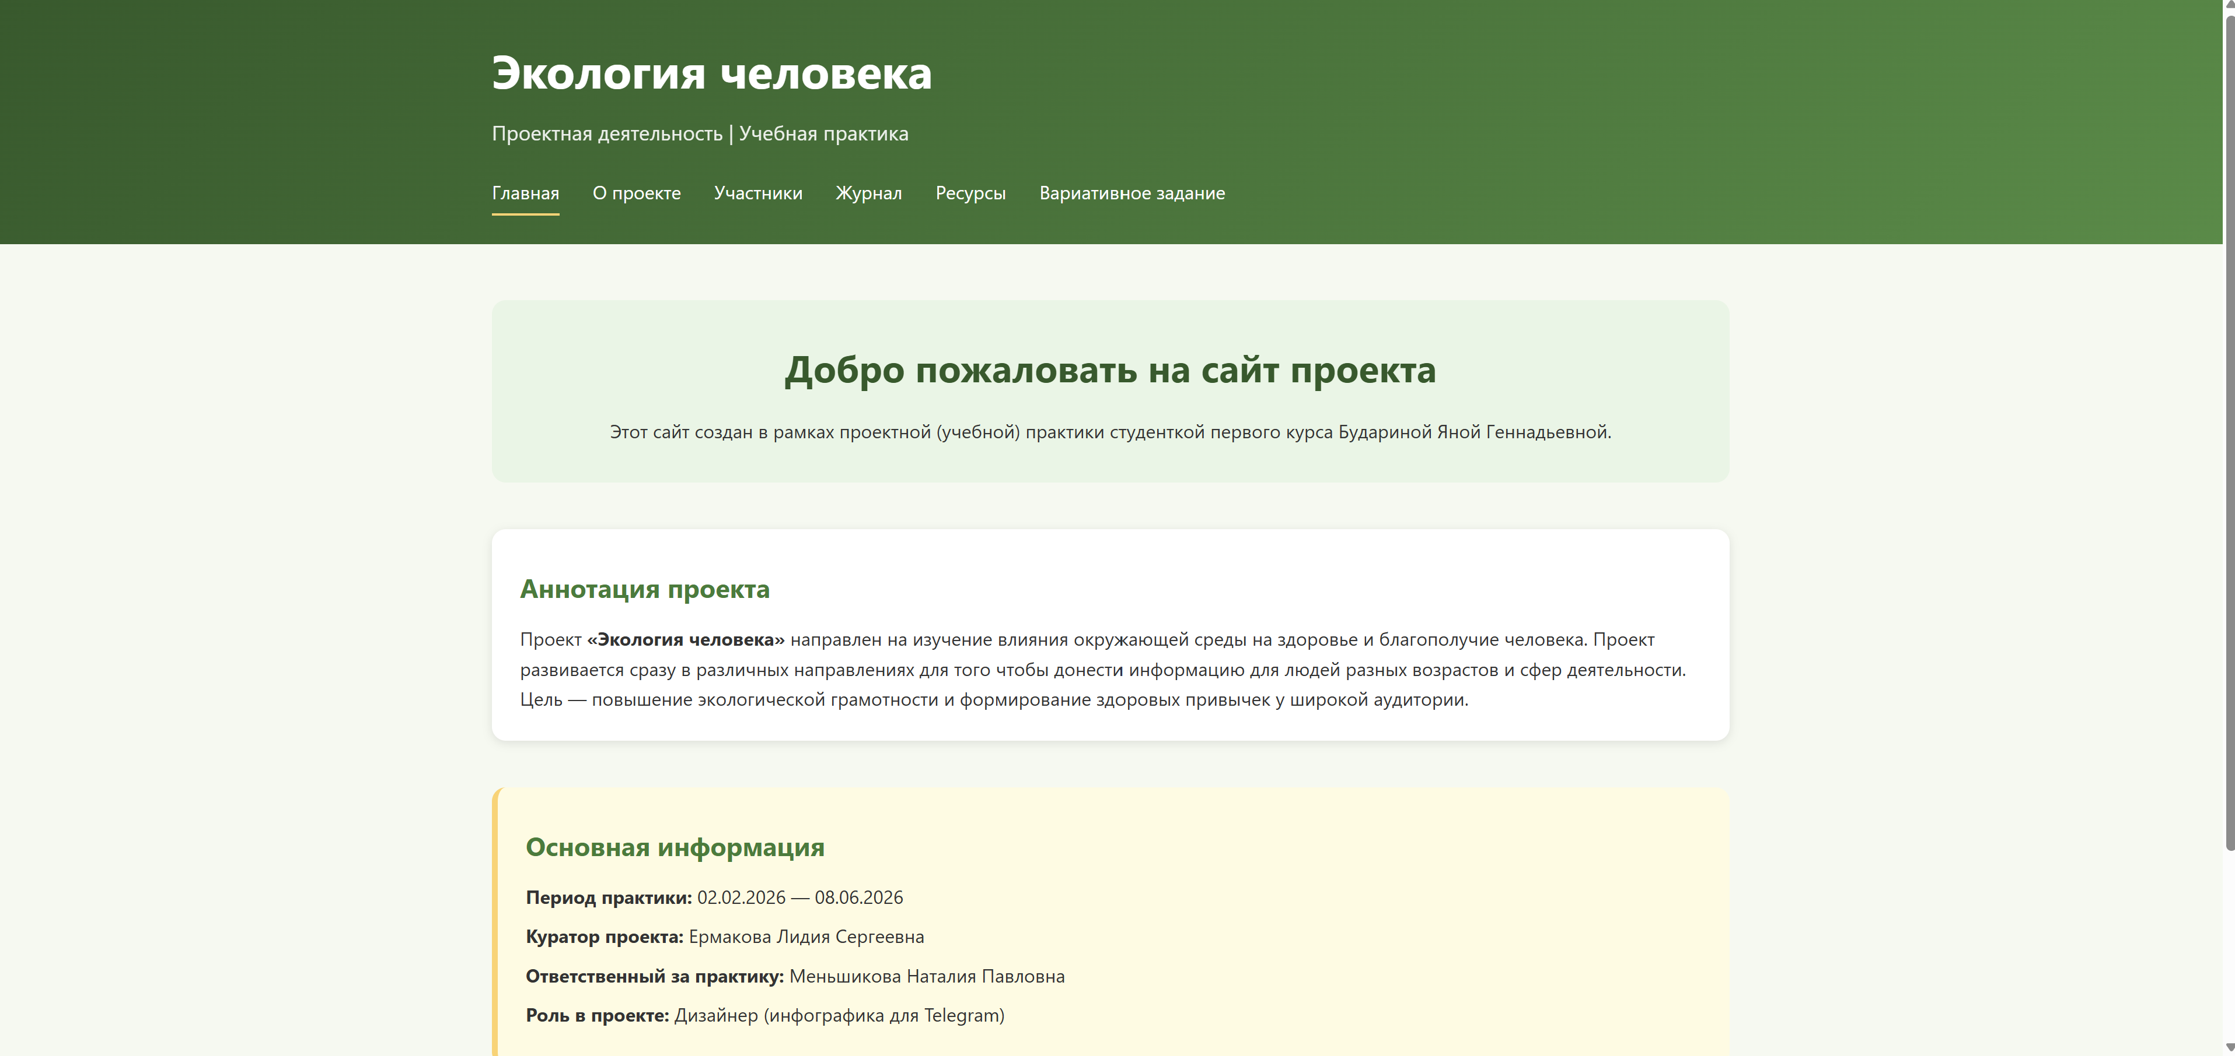
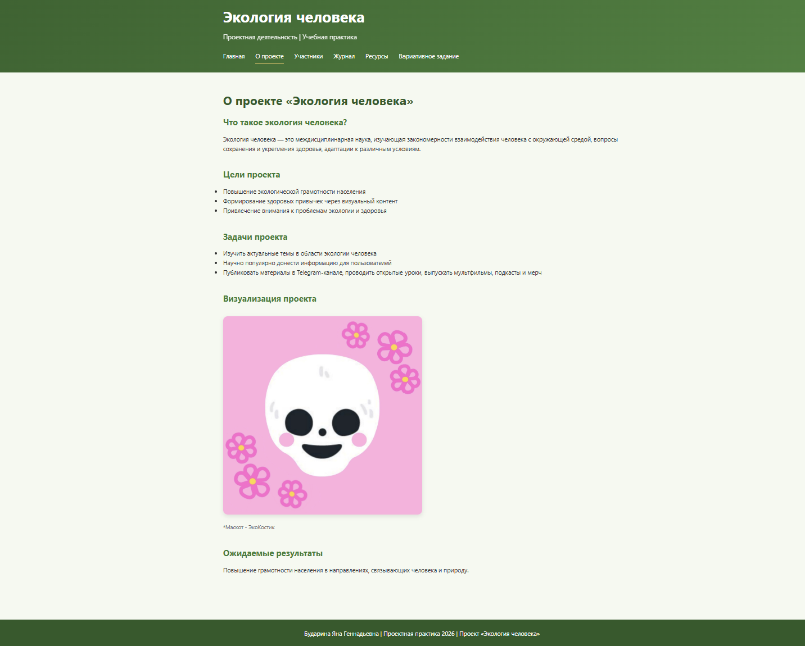
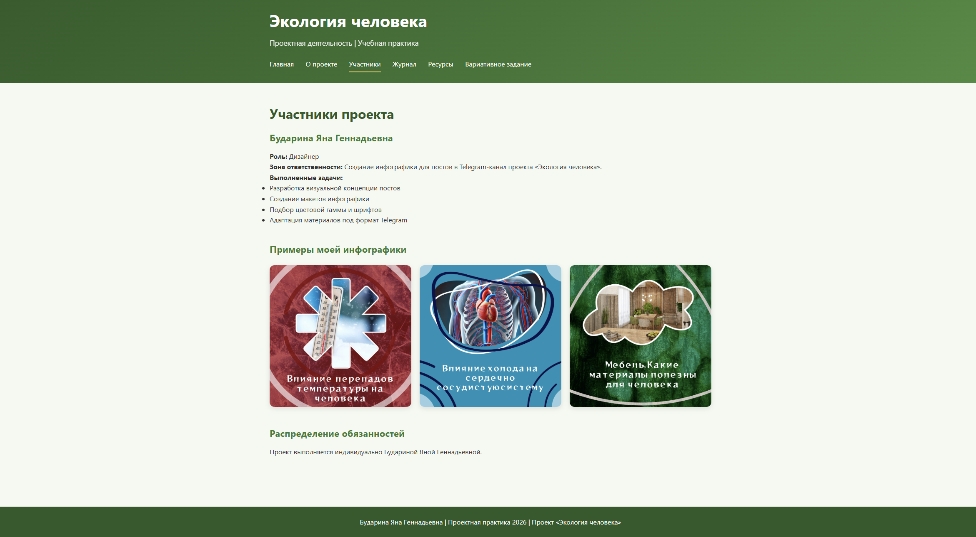
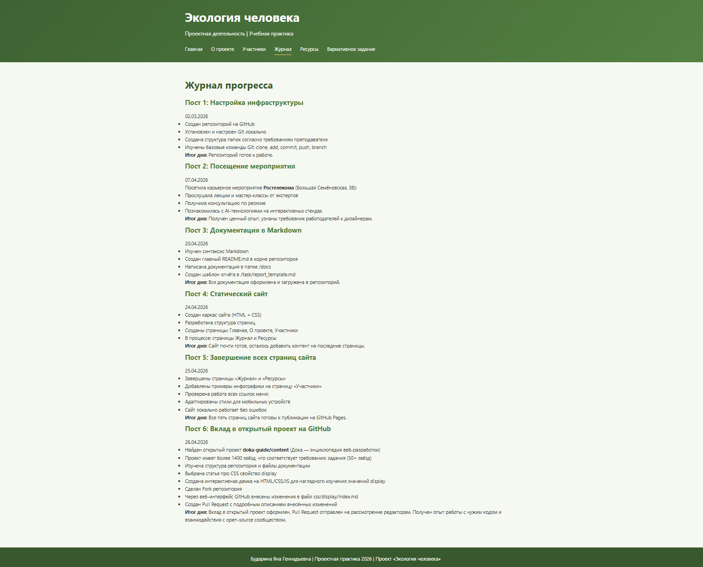
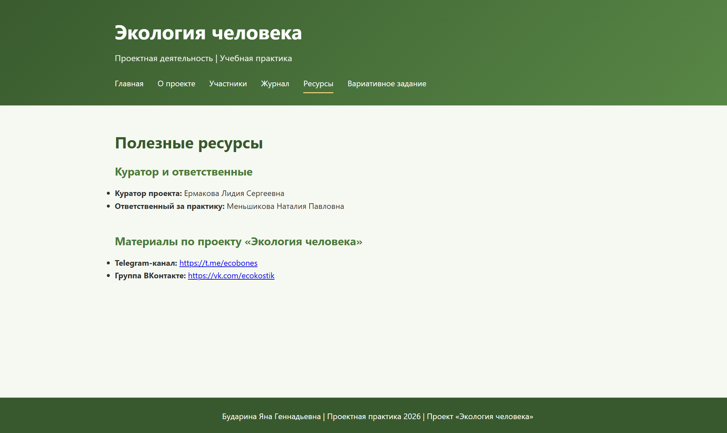
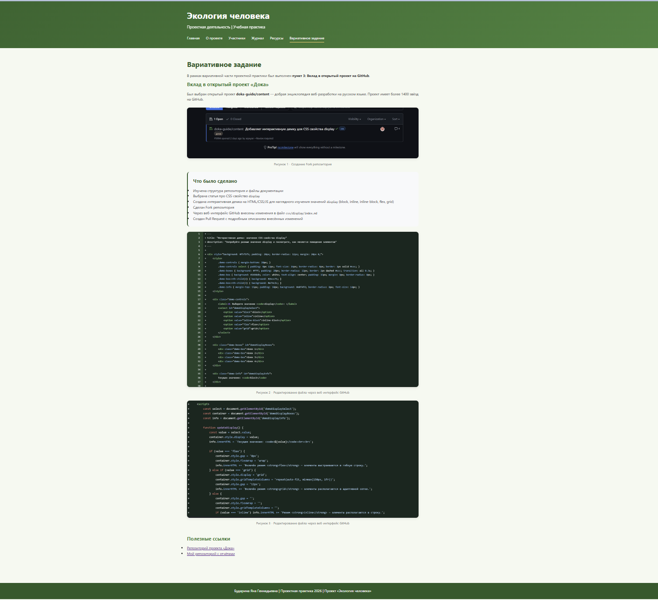
Создание статического веб-сайта

